ГУАП

КАФЕДРА № 43

ОТЧЕТ   
ЗАЩИЩЕН С ОЦЕНКОЙ

ПРЕПОДАВАТЕЛЬ

|  |  |  |  |  |
| --- | --- | --- | --- | --- |
| Старший преподаватель |  |  |  | Соловьева Н.А. |
| должность, уч. степень, звание |  | подпись, дата |  | инициалы, фамилия |

|  |
| --- |
| ОТЧЕТ О ЛАБОРАТОРНОЙ РАБОТЕ №1  Язык HTML. Приемы верстки |
| **по дисциплине: Web-Технологии** |
|  |
|  |

РАБОТУ ВЫПОЛНИЛ

|  |  |  |  |  |  |
| --- | --- | --- | --- | --- | --- |
| СТУДЕНТ ГР. | 4134к |  |  |  | Столяров Н.С. |
|  |  |  | подпись, дата |  | инициалы, фамилия |

Санкт-Петербург

2023

Оглавление

Цель работы: 3

Вариант задания 4 3

Названия средств, использованных при выполнении работы 3

Описание выполненных пунктов базового задания 3

Описание выполненных пунктов Расширенного задания 3

Список примененных тегов HTML5 со ссылками на рисунки со скриншотами и на номера страниц отчета, где размещен соответствующий листинг. 4

Скриншоты web-страниц с подписью и номерами рисунков 5

Листинг html4 7

Листинг html5 11

Листинг Источники 16

Цель работы: знакомство с языком разметки HTML, работа с основными тегами

## Вариант задания 4

|  |  |  |
| --- | --- | --- |
| № | Вид таблицы | Вид списка |
| 7 | Объединение столбцов | Определений (теги dl, dt, dd) |

|  |  |
| --- | --- |
| 1 | Язык Котлин |

## Названия средств, использованных при выполнении работы

Редактор кода Atom

Браузер Chrome

## Описание выполненных пунктов базового задания

1) Первая страница на html4

2) Третья страница ссылок на источники

3) Вторая страница на html5

## Описание выполненных пунктов Расширенного задания

1) Расширенное использование тега meta (кроме кодировки)

2) Применение тегов audio, video, embed, address, picture, time.

3) Использование тегов структурного форматирования: abbr, cite, code, dfn, em, kbd, mark, samp, strong, var, q, blockquote. Минимум 5 разных

## Список примененных тегов HTML5 со ссылками [на рисунки](#_Рисунок_2_(html5)) со скриншотами и на номера страниц отчета, где размещен соответствующий листинг.

<!DOCTYPE html> - это обязательный тег, который указывает браузеру, что это HTML5 документ.

<html lang="en"> - это тег указывает язык документа.

<meta charset="UTF-8"> - это тег указывает кодировку документа.

<meta property="og:type" content="website">

<meta property="og:url" content="https://linkfork.co/">

<meta property="og:title" content="Kotlin">

<meta property="og:description" content="Сайт для лабораторной работы на тему <<Kotlin>>">

<meta property="og:image" content="<https://kotlinlang.org/assets/images/favicon.ico?v2>">

Данные о странице (для соц сетей например)

<title>Document</title> - это тег указывает заголовок страницы.

<div> - это тег используется для создания блоков контента.

<h1> - это тег используется для создания заголовка первого уровня.

<br> - это тег используется для создания новой строки.

<h2> - это тег используется для создания заголовка второго уровня.

<ul> - это тег используется для создания списка.

<li> - это тег используется для создания элемента списка.

<a href="html5.html">Перейти на html5 версию</a> - это тег используется для создания гиперссылки.

<a href="resources.html">Источники</a> - это тег используется для создания гиперссылки.

<table border="1"> - это тег используется для создания таблицы.

<tr> - это тег используется для создания строки таблицы.

<th> - это тег используется для создания заголовка столбца таблицы.

<td> - это тег используется для создания ячейки таблицы.

## Скриншоты web-страниц с подписью и номерами рисунков

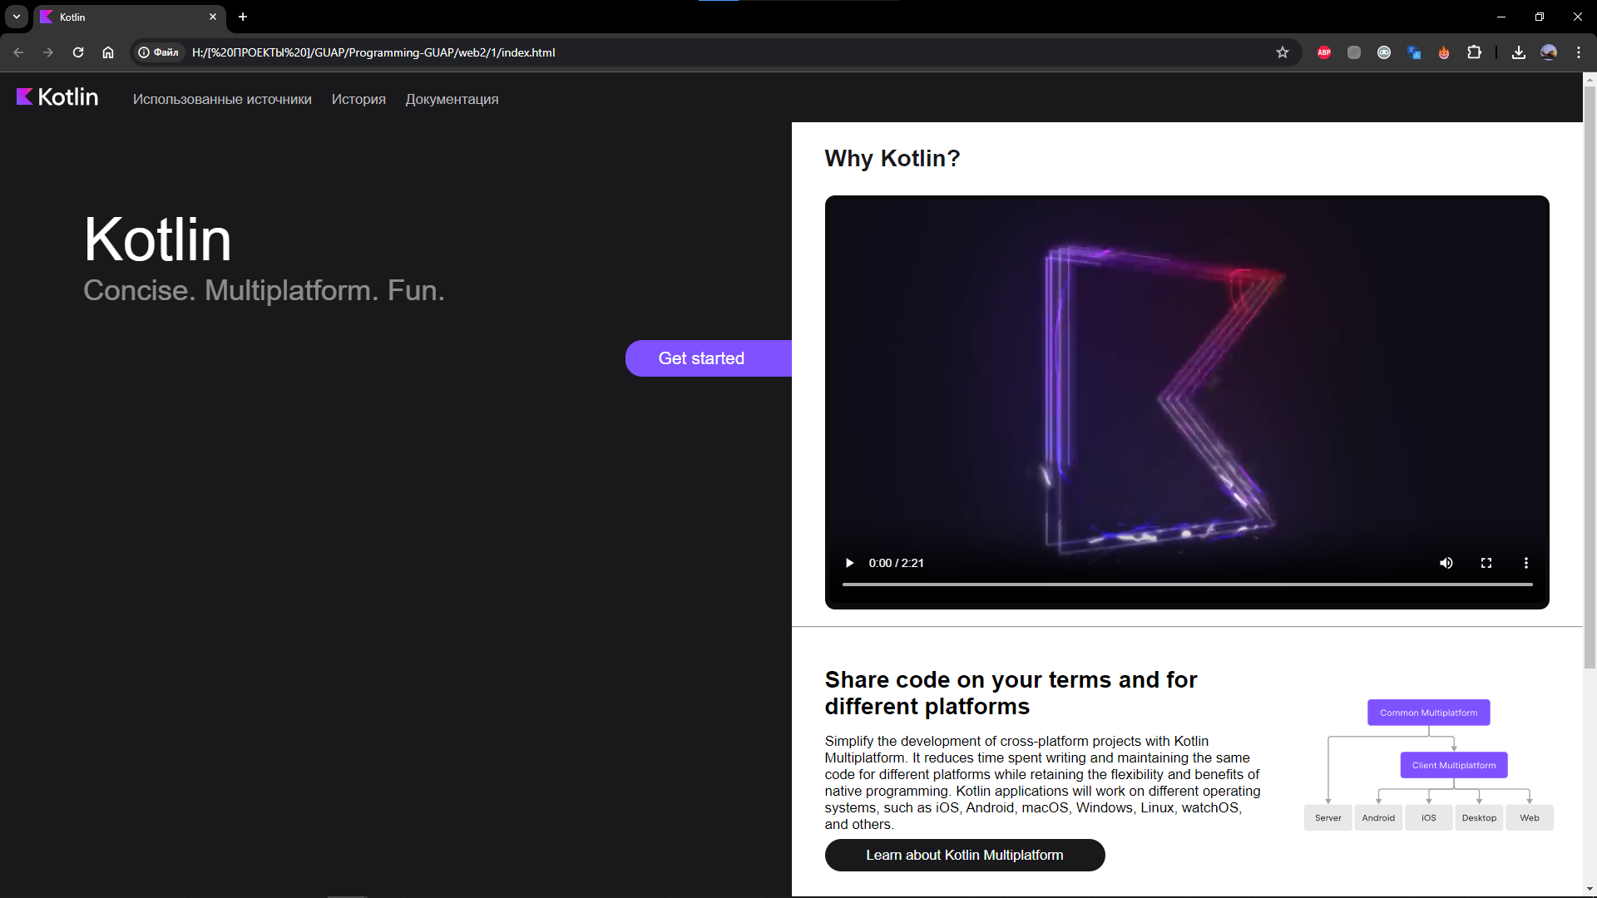

## Рисунок 1(index.html)

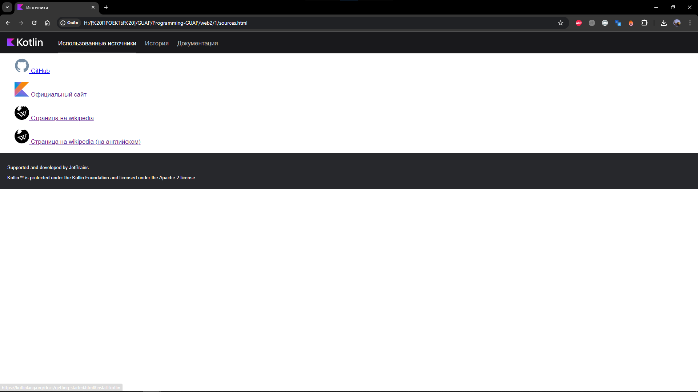

## Рисунок 2 (sources.html)

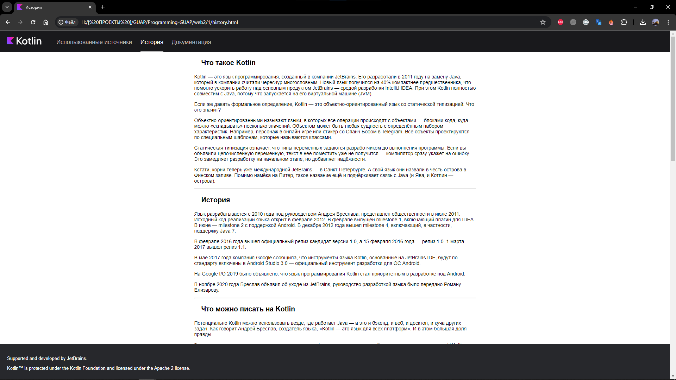

## Рисунок 3 (history.html) Листинг index.html(html4)

|  |
| --- |
| <!DOCTYPE html>  <html lang="en" dir="ltr">  <head>  <meta charset="utf-8">  <meta name="viewport" content="width=device-width, initial-scale=1.0">  <title>Kotlin</title>  <link rel="stylesheet" href="./static/css/main.css">  <link rel="icon" type="image/x-icon" href="./static/img/favicon.svg">  <meta property="og:type" content="website">  <meta property="og:url" content="https://linkfork.co/">  <meta property="og:title" content="Kotlin">  <meta property="og:description" content="Сайт для лабораторной работы на тему <<Kotlin>>">  <meta property="og:image" content="https://kotlinlang.org/assets/images/favicon.ico?v2">  </head>  <body>  <div class="body">  <div class="">  <p class="name">Kotlin</p>  <p class="info">Concise. Multiplatform. Fun.</p>  <div class="button_start" onclick="openLink('https://kotlinlang.org/docs/getting-started.html')">  <p>Get started</p>  </div>  <!-- <div class="news">  <p>Последние новости</p>  <ul id="news"></ul>  </div> -->  </div>  <div class="">  <p class="name">Why Kotlin?</p>  <div class="code">  <video src="./static/video/video.mp4" controls>  <source src="./static/video/video.mp4" type="video/mp4" />  </video>  </div>  <hr>  <div class="info">  <p class="name">Share code on your terms and for different platforms</p>  <p class="text">Simplify the development of cross-platform projects with Kotlin Multiplatform. It reduces time spent writing and maintaining the same code for different platforms while retaining the flexibility and benefits of native programming. Kotlin applications will work on different operating systems, such as iOS, Android, macOS, Windows, Linux, watchOS, and others.</p>  <img src="./static/img/multiplatform.svg">  <a href="https://www.jetbrains.com/kotlin-multiplatform/" class="button" style="width: 250px;">Learn about Kotlin Multiplatform</a>  </div>  <hr>  <div class="info">  <p class="name">Big, friendly and helpful community</p>  <p class="text">Kotlin has great support and many contributors in its fast-growing global community. Enjoy the benefits of a rich ecosystem with a wide range of community libraries. Help is never far away — consult extensive community resources or ask the Kotlin team directly.</p>  <a href="https://kotlinlang.org/community/" class="button">Join the community</a>  </div>  <div class="footer">  <p class="supported">Supported and developed by JetBrains.</p>  <p class="license">Kotlin™ is protected under the Kotlin Foundation and licensed under the Apache 2 license.</p>  </div>  </div>  </div>  <div class="head">  <img class="logo" src="./static/img/logo.svg" onclick="openLink('./index.html')">  <div class="menu">  <a href="./sources.html">Использованные источники</a>  <a href="./history.html">История</a>  <a href="https://kotlinlang.org/docs/getting-started.html#install-kotlin">Документация</a>  </div>  </div>  </body>  <script src="./static/js/main.js" charset="utf-8"></script>  <script src="./static/js/index.js" charset="utf-8"></script>  </html> |

## Листинг sources.html(html5)

|  |
| --- |
| <!DOCTYPE html>  <html lang="en" dir="ltr">  <head>  <meta charset="utf-8">  <title>Источники</title>  <link rel="stylesheet" href="./static/css/main.css">  <link rel="stylesheet" href="./static/css/history.css">  <link rel="icon" type="image/x-icon" href="./static/img/favicon.svg">  </head>  <style media="screen">  .sources {  padding-top: 60px;  }  .sources > ul {  list-style-type: none;  }  .sources > ul > li {  margin-bottom: 20px;  }  .sources > ul > li > a {  font-size: 1.2em;  }  .sources > ul > li > a:link {  color: red;  }  .sources > ul > li > a:visited {  color: forestgreen;  text-decoration-color: hotpink;  }  .sources > ul > li > a > img {  width: 40px;  }  </style>  <body>  <header class="head">  <img class="logo" src="./static/img/logo.svg" onclick="openLink('./index.html')">  <div class="menu">  <a href="./sources.html" class="selected">Использованные источники</a>  <a href="./history.html">История</a>  <a href="https://kotlinlang.org/docs/getting-started.html#install-kotlin">Документация</a>  </div>  </header>  <div class="sources">  <ul>  <li>  <a href="https://github.com/JetBrains/kotlin">  <img src="./static/img/sources/github.svg">  GitHub  </a>  </li>  <li>  <a href="https://kotlinlang.org/">  <img src="./static/img/sources/kotlin.svg">  Официальный сайт  </a>  </li>  <li>  <a href="https://ru.wikipedia.org/wiki/Kotlin">  <img src="./static/img/sources/wiki.svg">  Страница на wikipedia  </a>  </li>  <li>  <a href="https://en.wikipedia.org/wiki/Kotlin_(programming_language)">  <img src="./static/img/sources/wiki.svg">  Страница на wikipedia (на английском)  </a>  </li>  </ul>  </div>  <footer class="footer">  <p class="supported">Supported and developed by JetBrains.</p>  <p class="license">Kotlin™ is protected under the Kotlin Foundation and licensed under the Apache 2 license.</p>  </footer>  <script src="./static/js/main.js" charset="utf-8"></script>  </body>  </html> |

## Листинг history.html(html5)

|  |
| --- |
| <!DOCTYPE html>  <html lang="en" dir="ltr">  <head>  <meta charset="utf-8">  <title>История</title>  <link rel="stylesheet" href="./static/css/main.css">  <link rel="stylesheet" href="./static/css/history.css">  <link rel="icon" type="image/x-icon" href="./static/img/favicon.svg">  </head>  <style media="screen">  body {  background: linear-gradient(#9A5044, #E8D9A9) fixed;  }  </style>  <body>  <div class="history">  <article class="">  <p class="name">Что такое Kotlin</p>  <p>Kotlin — это язык программирования, созданный в компании JetBrains. Его разработали в 2011 году на замену Java, который в компании считали чересчур многословным. Новый язык получился на 40% компактнее предшественника, что помогло ускорить работу над основным продуктом JetBrains — средой разработки IntelliJ IDEA. При этом Kotlin полностью совместим с Java, потому что запускается на его виртуальной машине (JVM).</p>  <p>Если же давать формальное определение, Kotlin — это объектно-ориентированный язык со статической типизацией. Что это значит?</p>  <p>Объектно-ориентированными называют языки, в которых все операции происходят с объектами — блоками кода, куда можно «складывать» несколько значений. Объектом может быть любая сущность с определённым набором характеристик. Например, персонаж в онлайн-игре или стикер со Спанч Бобом в Telegram. Все объекты проектируются по специальным шаблонам, которые называются классами.</p>  <p>Статическая типизация означает, что типы переменных задаются разработчиком до выполнения программы. Если вы объявили целочисленную переменную, текст в неё поместить уже не получится — компилятор сразу укажет на ошибку. Это замедляет разработку на начальном этапе, но добавляет надёжности.</p>  <p>Кстати, корни теперь уже международной JetBrains — в Санкт-Петербурге. А свой язык они назвали в честь острова в Финском заливе. Помимо намёка на Питер, такое название ещё и подчёркивает связь с Java (и Ява, и Котлин — острова).</p>  </article>  <hr>  <article class="">  <p class="name">История</p>  <p>Язык разрабатывается с 2010 года под руководством Андрея Бреслава, представлен общественности в июле 2011. Исходный код реализации языка открыт в феврале 2012. В феврале выпущен milestone 1, включающий плагин для IDEA. В июне — milestone 2 с поддержкой Android. В декабре 2012 года вышел milestone 4, включающий, в частности, поддержку Java 7.</p>  <p>В феврале 2016 года вышел официальный релиз-кандидат версии 1.0, а 15 февраля 2016 года — релиз 1.0. 1 марта 2017 вышел релиз 1.1.</p>  <p>В мае 2017 года компания Google сообщила, что инструменты языка Kotlin, основанные на JetBrains IDE, будут по стандарту включены в Android Studio 3.0 — официальный инструмент разработки для ОС Android.</p>  <p>На Google I/O 2019 было объявлено, что язык программирования Kotlin стал приоритетным в разработке под Android.</p>  <p>В ноябре 2020 года Бреслав объявил об уходе из JetBrains, руководство разработкой языка было передано Роману Елизарову.</p>  </article>  <hr>  <article class="">  <p class="name">Что можно писать на Kotlin</p>  <p>Потенциально Kotlin можно использовать везде, где работает Java — а это и бэкенд, и веб, и десктоп, и куча других задач. Как говорит Андрей Бреслав, создатель языка, «Kotlin — это язык для всех платформ». И в этом большая доля правды.</p>  <p>Тем не менее у каждого языка есть своя ниша — та сфера, где его используют больше всего программистов. У Kotlin пока их две — это серверная и мобильная разработка. Хотя его всё чаще можно встретить и в других областях — например, в науке и Data Science.</p>  </article>  <hr>  <article class="">  <p class="name">Безопасность</p>  <p>Безопасность — это то, как язык защищает программиста от его собственных ошибок. В языках со статической типизацией, таких как Java и Kotlin, компилятор следит, чтобы не смешивались несовместимые типы данных — например, строка и число.</p>  <p>В Kotlin вшито несколько функций, которые упрощают работу с типами — например, язык может сам привести переменные к единому типу, если того требует логика кода. Эта функция называется smart cast, или «умное преобразование».</p>  </article>  <hr>  <article class="">  <p class="name">Корутины</p>  <p>Coroutines (корутины) — это средство, которое обеспечивает параллелизм, чтобы программа могла выполнять несколько операций одновременно. Когда возникает необходимость, выполнение одной функции приостанавливается с сохранением данных, и начинает работать другая функция.</p>  <img src="./static/img/corutine.jpg" alt="">  <p>Допустим, нам нужно сделать приложение — электронный дневник, чтобы ученик мог зайти в него, узнать свои оценки и посмотреть, что задали.</p>  <p>Если загружать с сервера все данные последовательно, то приложение будет открываться очень долго. Вместо этого ненужные пока данные (например, новости), можно вынести в корутину и поставить их подгрузку на паузу, пока грузится основной интерфейс.</p>  <p>Корутины позволяют расставить приоритеты в работе программы. Этот механизм напоминает многопоточность, но тратит меньше ресурсов процессора — за что их и ценят, например, в мобильной разработке.</p>  </article>  <hr>  <article class="">  <p class="name">Что нужно новичку</p>  <p>Требования работодателей к новичкам сильно зависят от ниши. Если метите в бэкенд, изучите фреймворки Kotlin для работы с сервером: например, Spring, Ktor и Vert.x. Плюсом к ним надо будет освоить протокол HTTP, форматы XML и JSON, научиться работать с SQL-запросами и одной из популярных баз данных — например, PostgreSQL.</p>  <p>Для разработки под Android джуну нужно знать Android SDK, уметь работать в Git и Android Studio (и/или IntelliJ IDEA), понимать, как устроены корутины и многопоточность. Ещё с вас обязательно спросят и паттерны проектирования: MVC, MVP и MVVM.</p>  <p>Если хотите научиться программировать, но чувствуете, что не хватит времени или терпения, поищите курсы с опытными преподавателями. Так вы точно не собьётесь с пути и уже сейчас начнёте работать в команде.</p>  </article>  <hr>  <dl>  <dt>Плюсы Kotlin:</dt>  <dd>  <ol>  <li><strong>Интероперабельность с Java:</strong> Kotlin полностью совместим с Java, что упрощает интеграцию с существующими Java-проектами.</li>  <li><strong>Безопасность типов:</strong> Предоставляет большую безопасность типов, уменьшая вероятность ошибок времени выполнения.</li>  <li><strong>Краткость и выразительность:</strong> Сокращенный и читаемый синтаксис делает код на Kotlin более понятным и легким в разработке.</li>  <li><strong>Расширения функций (Extensions):</strong> Поддержка расширений функций позволяет добавлять методы к классам без наследования.</li>  <li><strong>Нулевая безопасность:</strong> Kotlin требует явного указания, может ли переменная быть `null`, что снижает риск ошибок из-за нулевых ссылок.</li>  </ol>  </dd>  <dt>Минусы Kotlin:</dt>  <dd>  <ol>  <li><strong>Скорость компиляции:</strong> Компиляция Kotlin может быть медленнее по сравнению с Java из-за дополнительных шагов компиляции.</li>  <li><strong>Размер библиотек:</strong> Использование Kotlin может требовать больших библиотек, увеличивая размер конечного приложения.</li>  <li><strong>Меньшее сообщество:</strong> Котлин имеет меньшее сообщество разработчиков по сравнению с Java, что может затруднить доступ к некоторым ресурсам или библиотекам.</li>  <li><strong>Обратная совместимость:</strong> Иногда при обновлении Kotlin возникают проблемы с обратной совместимостью, особенно при переходе на новые версии языка.</li>  </ol>  </dd>  </dl>  <hr>  <table border="1">  <caption>Совместимость Kotlin с Java</caption>  <tr>  <th rowspan="2">Характеристика</th>  <th colspan="2">Язык</th>  </tr>  <tr>  <th>Kotlin</th>  <th>Java</th>  </tr>  <tr>  <td>Интеграция с существующим Java-кодом</td>  <td colspan="2">Полностью совместим</td>  </tr>  <tr>  <td>Типы данных</td>  <td>Безопасность типов (null safety)</td>  <td>Стандартные типы данных</td>  </tr>  <tr>  <td>Синтаксис</td>  <td>Краткий и выразительный</td>  <td>Классический синтаксис Java</td>  </tr>  <tr>  <td>Работа с нулевыми значениями</td>  <td>Требуется явное указание (`nullable`)</td>  <td>Могут быть нулевыми (null)</td>  </tr>  <tr>  <td>Использование библиотек и фреймворков</td>  <td colspan="2">Можно использовать Java-библиотеки напрямую</td>  </tr>  <tr>  <td>Скорость компиляции</td>  <td>Обычно медленнее Java</td>  <td>Быстро</td>  </tr>  </table>  </div>  <header class="head">  <img class="logo" src="./static/img/logo.svg" onclick="openLink('./index.html')">  <div class="menu">  <a href="./sources.html">Использованные источники</a>  <a href="./history.html" class="selected">История</a>  <a href="https://kotlinlang.org/docs/getting-started.html#install-kotlin">Документация</a>  </div>  </header>  <footer class="footer">  <p class="supported">Supported and developed by JetBrains.</p>  <p class="license">Kotlin™ is protected under the Kotlin Foundation and licensed under the Apache 2 license.</p>  </footer>  <script src="./static/js/main.js" charset="utf-8"></script>  </body>  </html> |